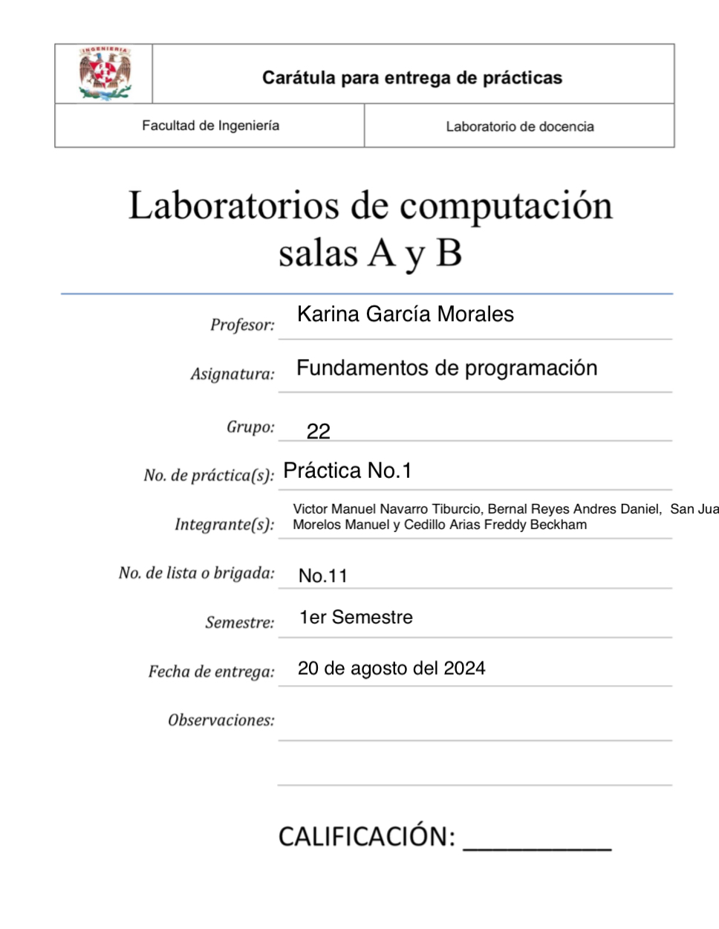

**“Práctica 1”**

La computación como herramienta de trabajo del profesional de ingeniería

**Objetivo:**

El objetivo es conocer y utilizar las herramientas de software que ofrecen las tecnologías de

la información y comunicación que le permitan realizar actividades y trabajos académicos de forma organizada y profesional a lo largo de la vida escolar, tales como manejo de repositorios de almacenamiento y buscadores con funciones avanzadas.

**Desarrollo de la práctica:**

* Para iniciar comenzamos a ver ¿qué es un control de versiones? y ¿cuántos tipos de controles de versiones existen?.
* Después de una breve explicación pasamos a la definición de Repositorios, sus diferentes versiones, las operaciones existentes en esta y los almacenamos en la nube ( algunos de los más importantes como Google Drive, OneNote y Dropbox ).
* Posterior a esta explicación se comenzó a ver los buscadores de internet, su definición y los diferentes buscadores que conocemos ( obviamente dando énfasis al buscador más importante, además del más utilizado actualmente: Google ).
* Terminando de esta introducción comenzamos con lo práctico, el uso de comandos qué podemos hacer en un buscador o también llamados “Comandos de búsqueda” ( para esta práctica en el laboratorio se hicieron los 11 comandos principales ).

Comando or:

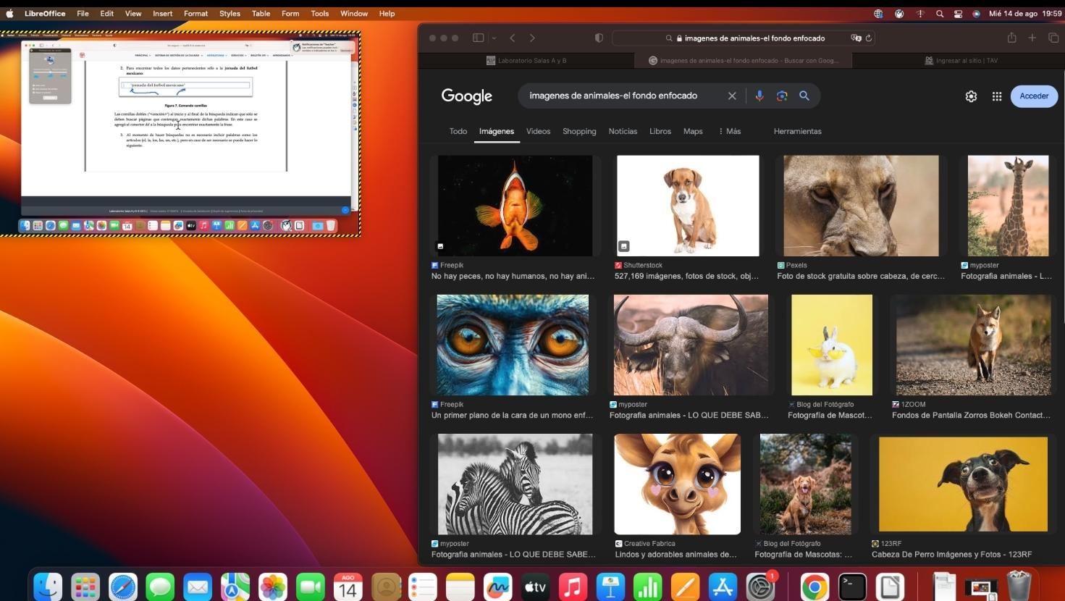

Comando comillas:

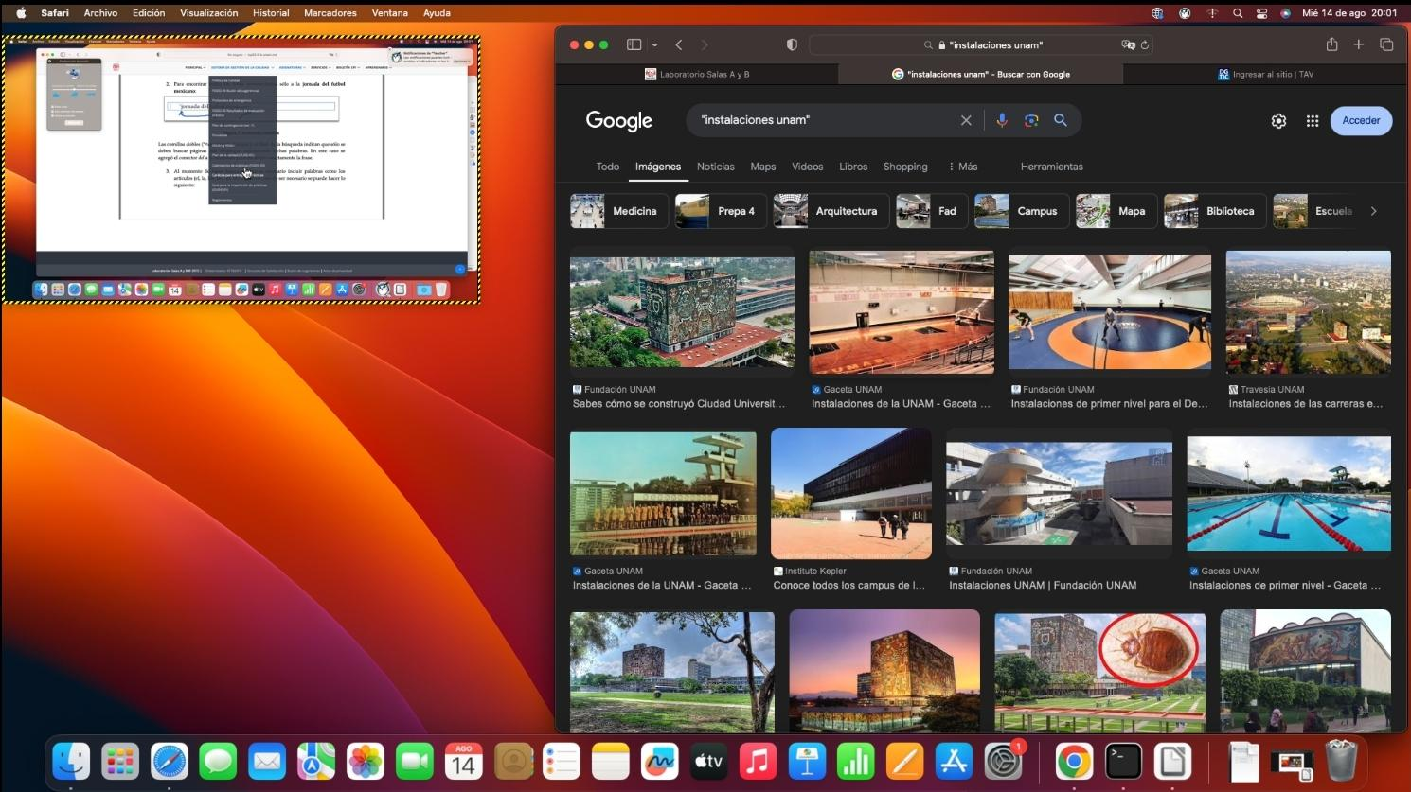

Comando +

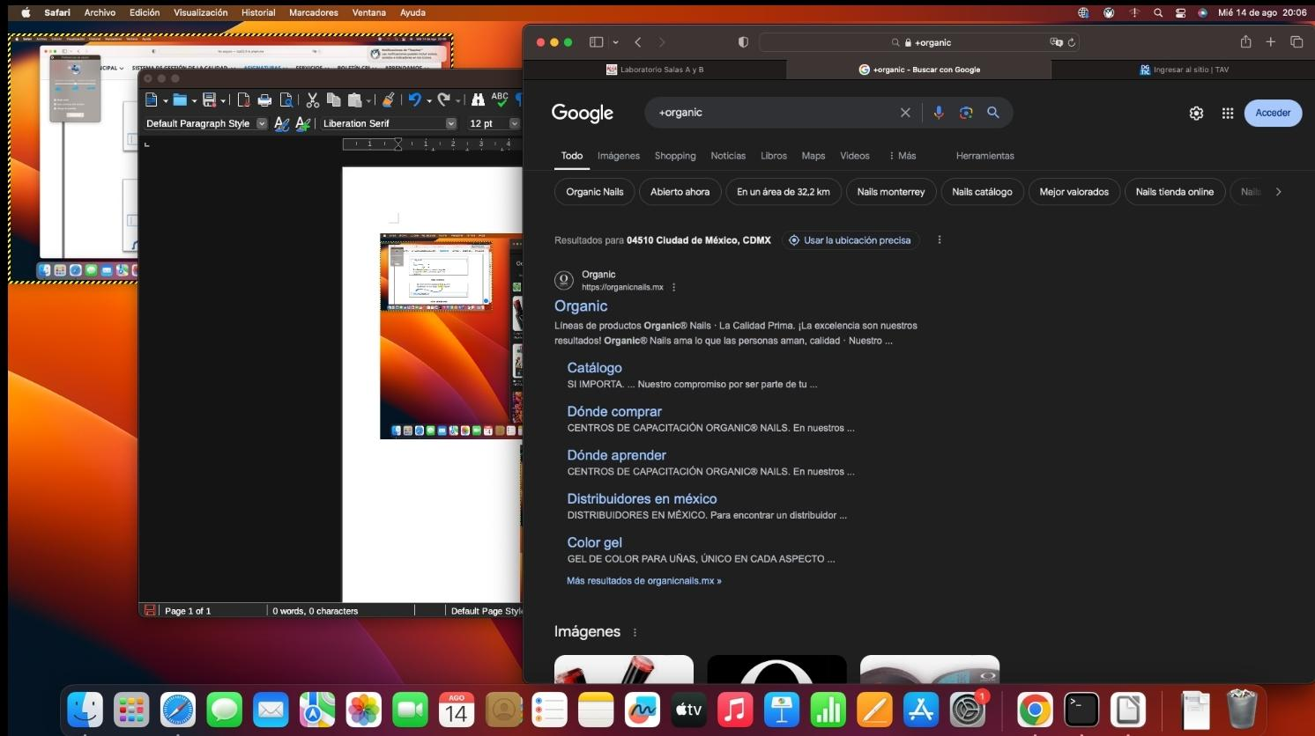

Comando Define

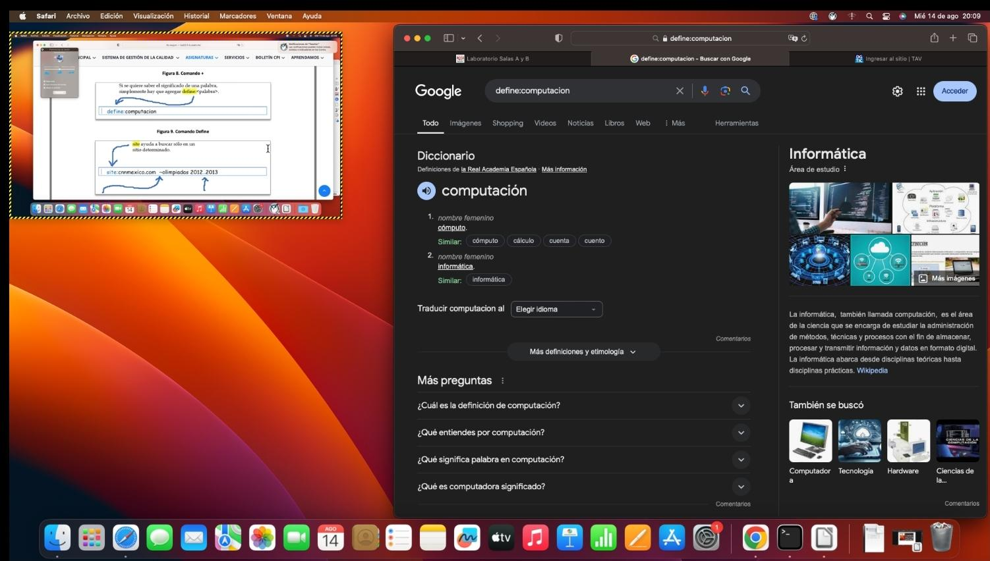

Comando site y tilde

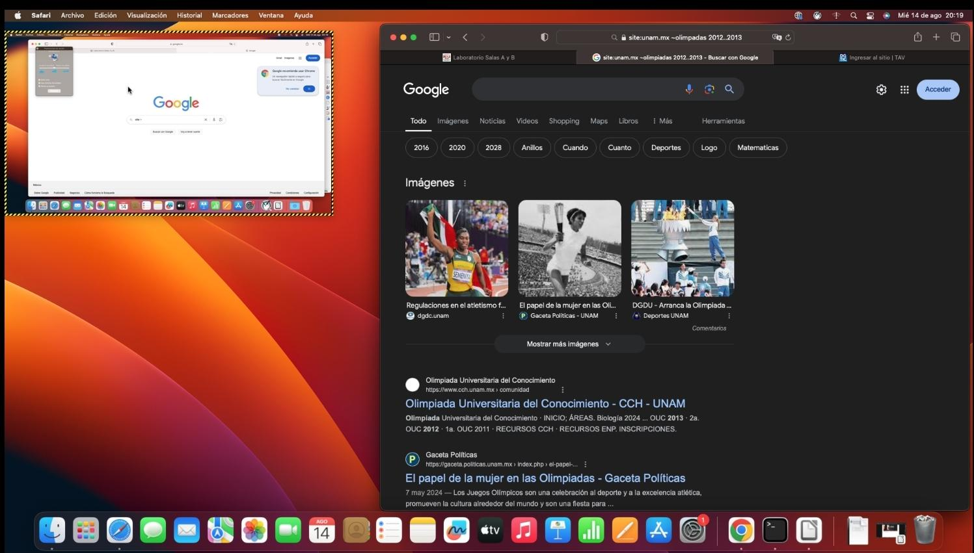

Comandos intitle, intext y filetype

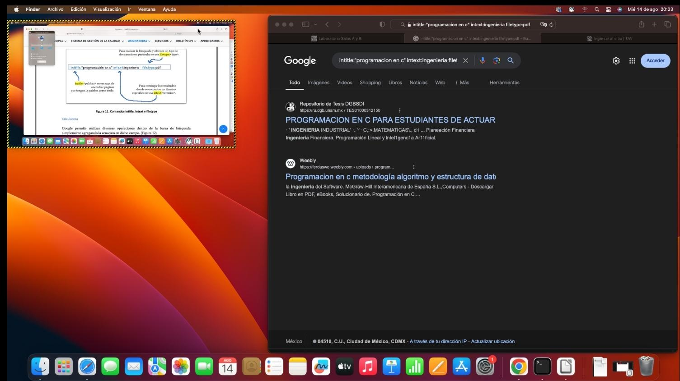

Calculadora

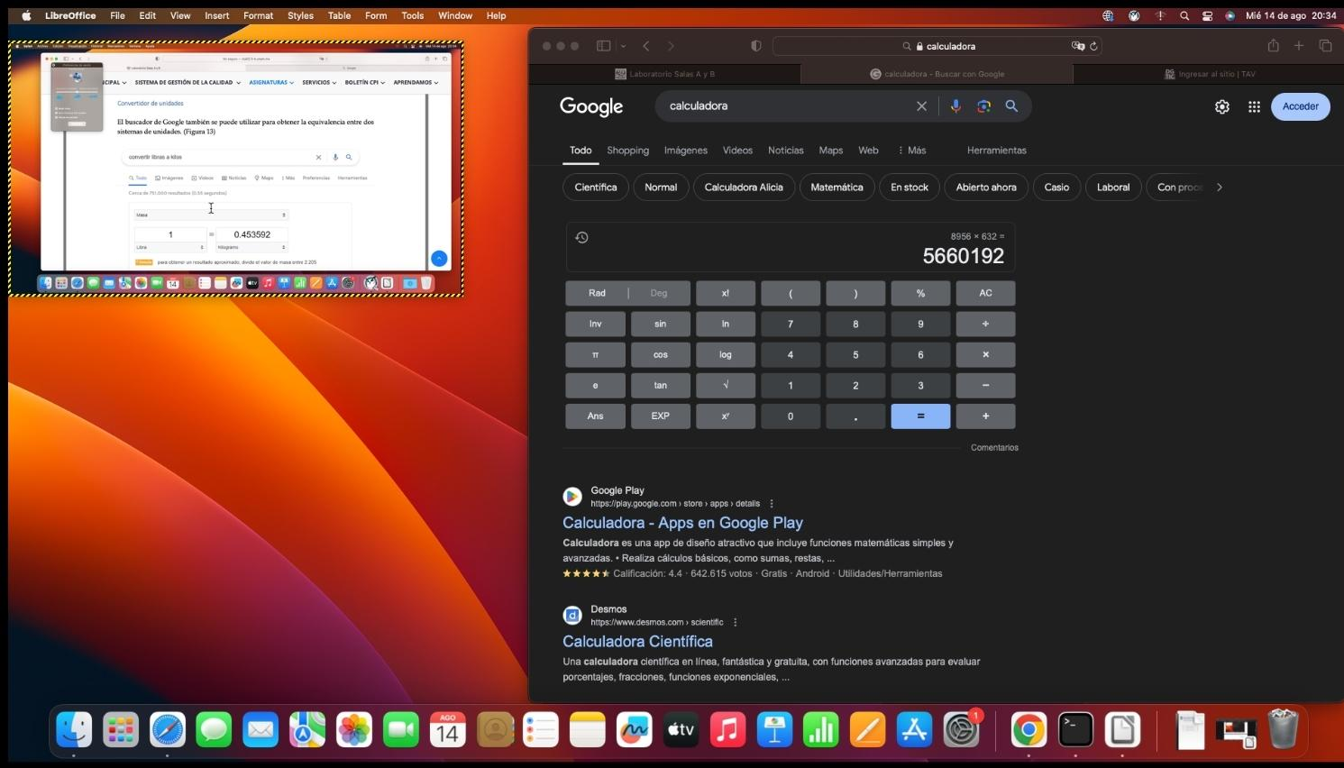

Convertidor de unidades

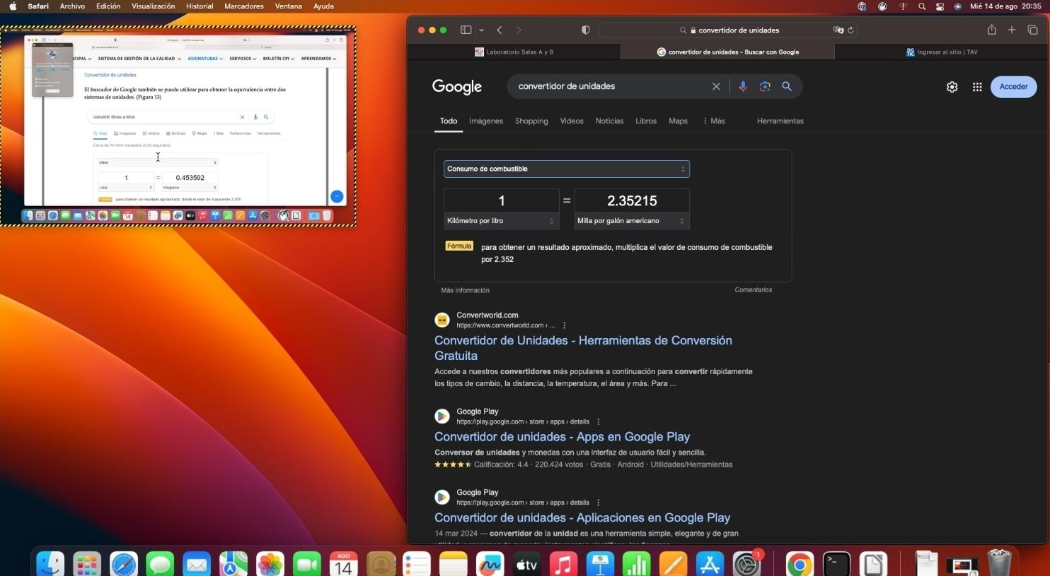

Graficador 2D

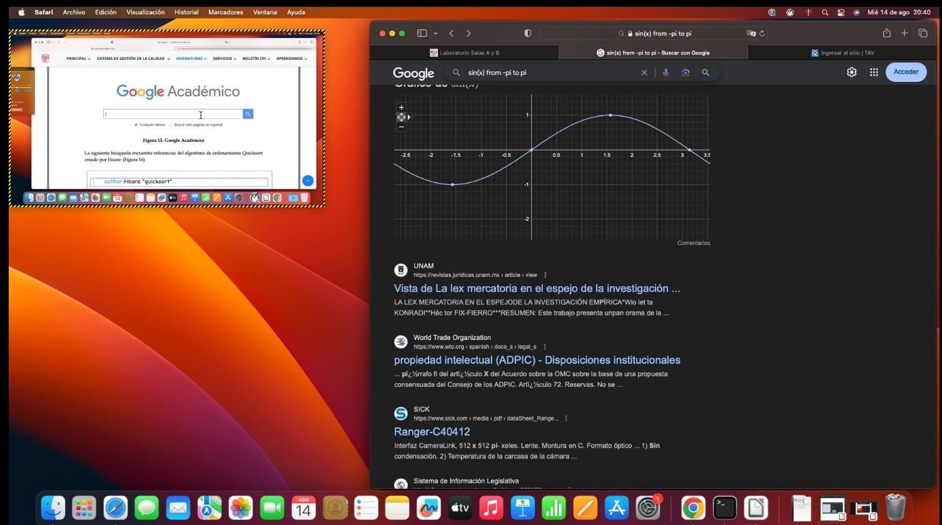

Comando author ( para este comando se cambió al buscador Google Académico )

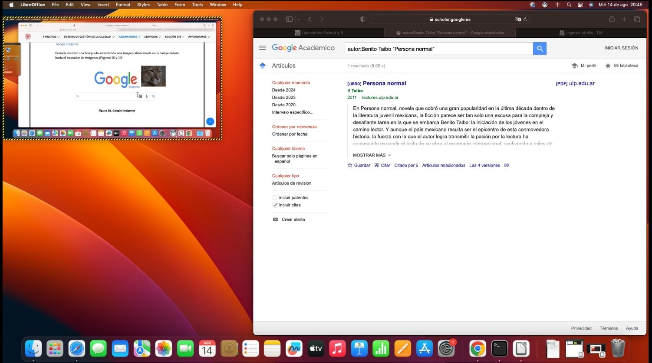

Ejemplo de imagen ( para este comando se cambio al buscador Google fotos )

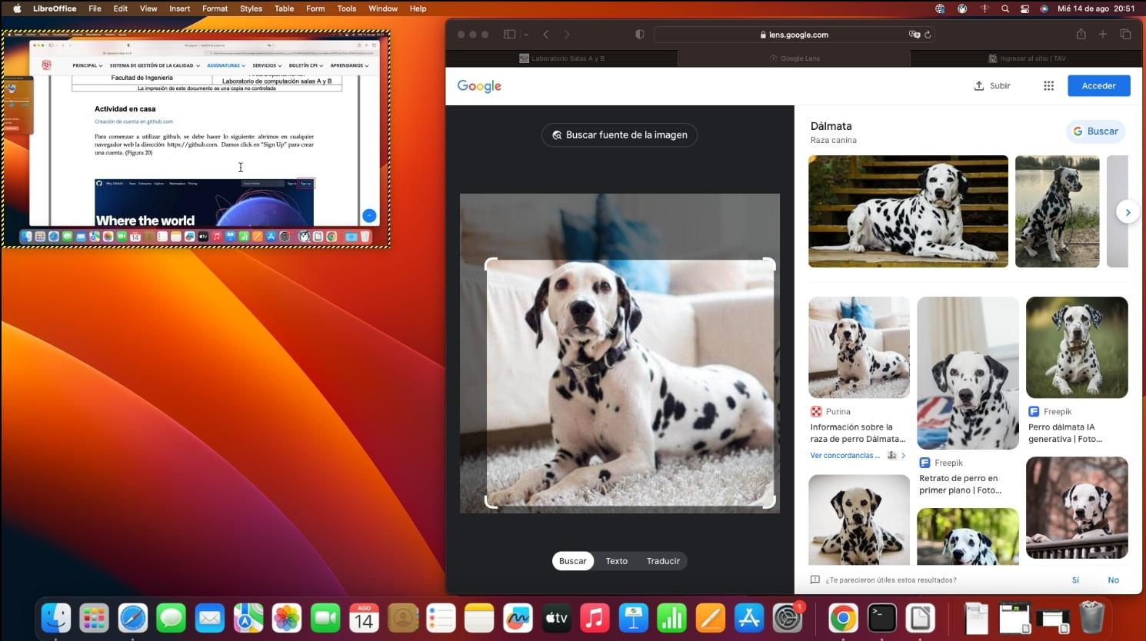

**Ejercicios de tarea:**

1.- Generar un formulario de mínimo una pregunta, el tema es fundamentos de programación, puede ser pregunta de cualquier tipo(abierta, respuesta corta, opción múltiple), recuerda que este ejercicio es enviando a tus compañeros de fila.

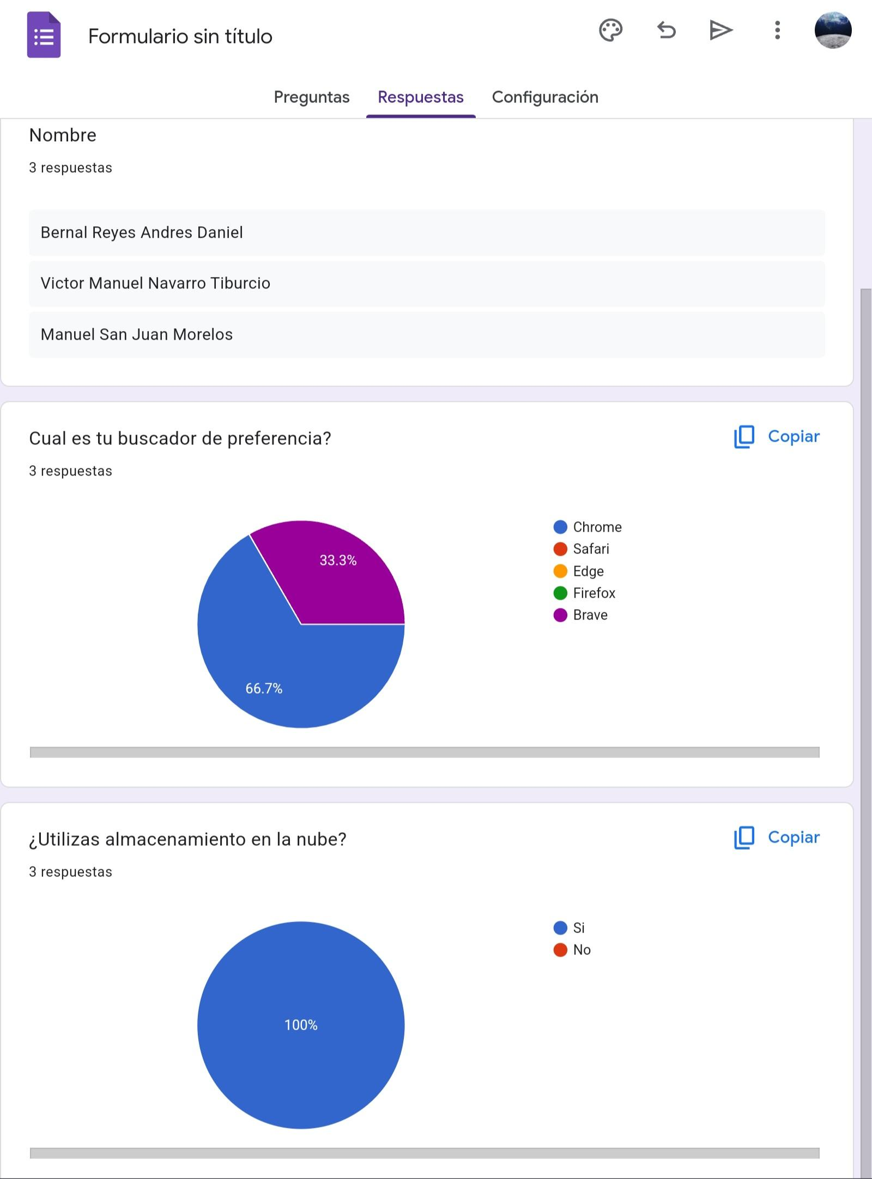

URL= <https://docs.google.com/forms/d/e/1FAIpQLScF97dBmV3YRdL4kHX3vBDunDtKbrQ0RONBRtB1Xj88XuJmkg/viewform?usp=sharing>

2.- Realiza un cuadro comparativo de 3 espacios de almacenamiento en la nube con sus ventajas y desventajas e indicar cual eliges y porqué.

| Almacenamiento en la nube | Ventajas | Desventajas |
| --- | --- | --- |
| ICloud | La productividad mejorada, una copia de seguridad sin complicaciones, compartir es más simple, una sincronización automática, un lugar seguro y accesible para Almacenar lo que quieras. | * Sus servicios requieren mucho espacio de almacenamiento especialmente las fotos y los vídeos hacen que el espacio de almacenamiento libre se agote rápidamente. |
| Google Drive | * Compartir archivos Organización * Seguridad con los archivos | * Sólo se puede sincronizar lo que está dentro de la carpeta. * Al compartir archivos no se puede trabajar al mismo tiempo. * Cada usuario puede subir y copiar 750 GB a Drive en un plazo de 24 horas. |
| OneDrive | * Servicios prémium de OneDrive con suscripción a Microsoft 365 * Sincronización fácil y rápida * Los archivos pueden externalizarse | * Restauración de archivos etc., con costes. * Tamaño de subida limitado |

R= Google drive es la mejor opción, gracias a su fácil uso gran compatibilidad con distintos tipos de dispositivos además que está presente en todos lados.

3.- Generar en Google la gráfica de una figura en 3D y manipúlala.

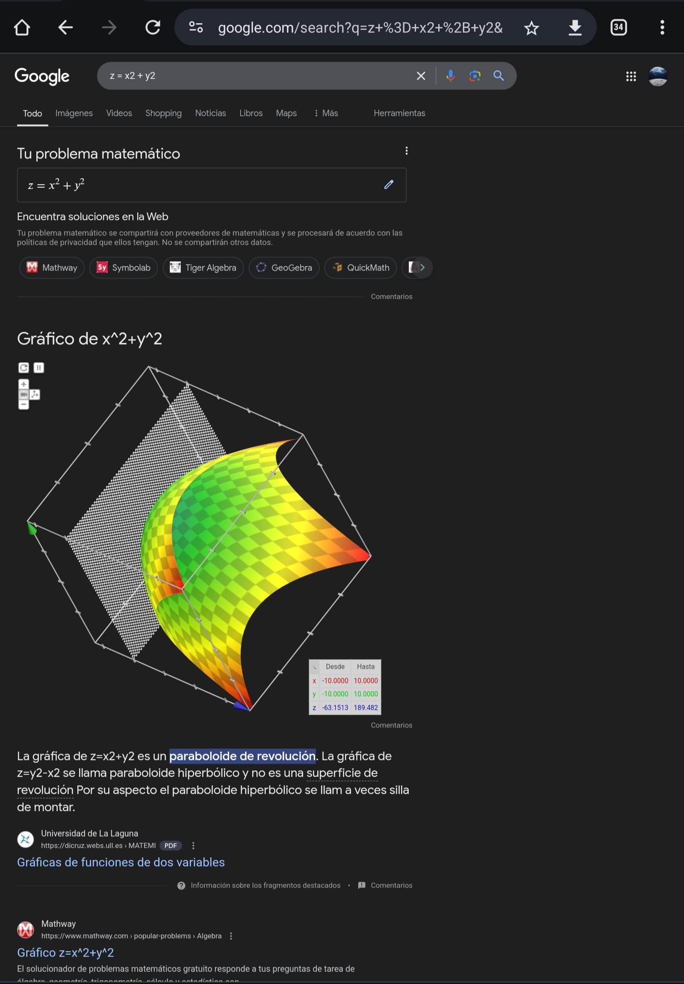

4.- Utiliza una foto de tu mascota o adopta una virtual y súbela al buscador de Google (Google Lens) e indica porque crees que el buscador te regresa esas coincidencias.

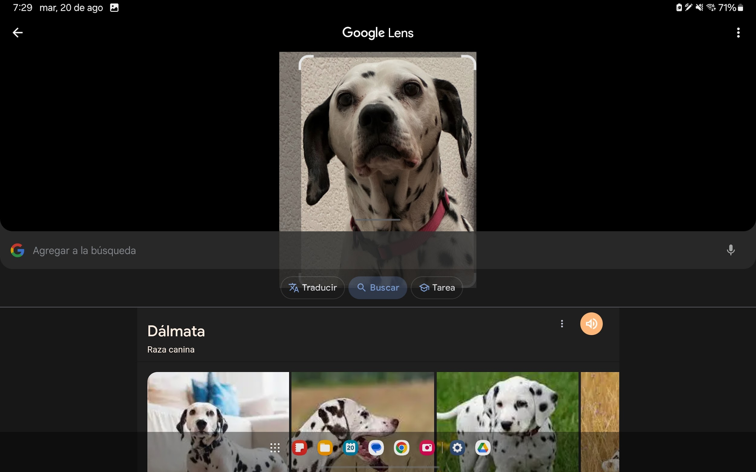

R= Yo creo que me da esos resultados ya que mi mascota es una raza muy icónica y facil de reconocer, gracias al diverso contenido como películas, series, libros y documentales que enfatizan mucho la raza.

5.- Genera tu cuenta en GIT y sube tu práctica en Word, al final de la práctica se debe agregar esta liga de GitHub (prueba que tu liga funcione en otro explorador diferente al que te encuentras en sesión, este punto se evalúa con el acceso a la liga y la validación de que se subió la práctica a GIT).

R= <https://github.com/FreddyBeckham/practica1_fdp>

**Conclusión:**

En conclusión, existen diversas formas de distribuir un archivo desde la nube hasta un medio local, lo que resulta ser un gran apoyo para el desarrollo de trabajos y proyectos. Además, esta práctica me permitió obtener una pequeña experiencia con los comandos disponibles y ver la amplia variedad de opciones que ofrece el buscador para realizar búsquedas específicas

**Bibliografía:**

Equipo editorial de IONOS. (2023, 22 noviembre). ¿Qué es iCloud? La nube de Apple. IONOS Digital Guide. <https://www.ionos.mx/digitalguide/servidores/herramientas/que-es-icloud/#:~:text=Una%20de%20las%20desventajas%20de,el%20espacio%20de%20almacenamiento%20adicional>.

De Abreu, T. M. M. (2024, 19 agosto). Las 5 mayores ventajas de usar iCloud. iServices Spain. <https://canarias.iservices.es/blog/ventajas-icloud>

Límites de las unidades compartidas en Google Drive - Centro de Aprendizaje de Google Workspace. (s. f.). <https://support.google.com/a/users/answer/7338880?hl=es#:~:text=Cada%20usuario%20puede%20subir%20y,archivos%20de%20hasta%205%20TB>.

ADA8_1802012_Victor_Carrillo. (s. f.). Google Docs. <https://docs.google.com/document/d/1lfTtZDLNL5k2ysISPPAXAhkFECO6HJ5iYAr0kvkBrx8/>

Introducción a OneDrive en el trabajo. (s. f.). <https://support.microsoft.com/es-es/office/-qu%C3%A9-es-onedrive-profesional-o-educativo-187f90af-056f-47c0-9656-cc0ddca7fdc2>